Deutscher bAV-Preis erstmals verliehen

Auszeichnung für innovative betriebliche Altersversorgungslösungen
Berlin, 19. Februar 2014 – Daimler, Henkel, Fidelity und GE – das sind die Gewinner des deutschen bAV-Preises 2014. Der Preis wurde am 18. Februar im Rahmen anlässlich der Konferenz „Zukunftsmarkt Altersvorsorge“ im Friedrichstadt-Palast in Berlin verliehen. Er zeichnet erstmals innovative Projekte der betrieblichen Altersversorgung (bAV) deutscher Unternehmen aus.

Das sagen die Preisträger
1. Preis. Daimler Pensions Plan (DPP)
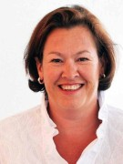
Eefje Dikker, Leiterin des Bereichs Vergütungs- und Personalpolitik bei der Daimler AG
Wodurch zeichnet sich der Daimler Pensions Plan (DPP) aus?
Im DPP wird jedes Jahr ein Versorgungsbeitrag gutgeschrieben und nach einem vorsorgeorientierten Anlagekonzept investiert. Besonders freuen wir uns, dass es mit dem DPP gelungen ist, neben der attraktiven, marktgerechten Altersleistung eine besonders gute Risikoabsicherung anzubieten.
Welchen Nutzen verspricht sich Daimler vom DPP?
Eine attraktive bAV spielt immer mehr eine Rolle, wenn es um die Gewinnung und Bindung von Top-Talenten geht. Hier können wir neuen Mitarbeiterinnen und Mitarbeitern ein sehr gutes und zukunftsorientiertes Angebot machen. Die mit dem DPP erreichte Vereinheitlichung der bAV für Leitende Führungskräfte und Tarifmitarbeiter bei der Daimler AG und größeren Tochtergesellschaften ist ein Beitrag zur Standardisierung und damit insgesamt zur Effizienz in der bAV.
Wie haben die Mitarbeiter darauf reagiert?
Bei Einführung des DPP erfolgte eine breit angelegte Mitarbeiterkommunikation über Broschüren, E-Mails und das Mitarbeiter-Portal. Über einen Self-Service haben die Planmitglieder Zugriff auf ihre Versorgungskonten und können Versorgungsleistungen hochrechnen. Das bisherige Feedback zum DPP ist positiv, denn die bAV wird mittlerweile von den Beschäftigten als ein wichtiges Element gesehen, das einen attraktiven Arbeitgeber ausmacht.
Lessons learned – welchen Tipp würden Sie anderen Personalern zum Thema bAV geben?
In der bAV spielen vielfältige Aspekte eine Rolle – die Komplexität ist hoch. Ein wichtiger Erfolgsfaktor im DPP-Projekt war daher die intensive Zusammenarbeit aller beteiligten HR- und Finanzbereiche, dem Gesamtbetriebsrat, den Consultants und unseren Bank- und Versicherungspartnern von Anfang an. Wer in ein größeres bAV-Projekt startet, sollte daher besonderes Augenmerk auf die frühzeitige Einbindung aller Stakeholder legen. Auch die Kommunikation gegenüber Belegschaft und potenziellen Mitarbeitern ist ein Erfolgsfaktor.

2. Preis: Henkel
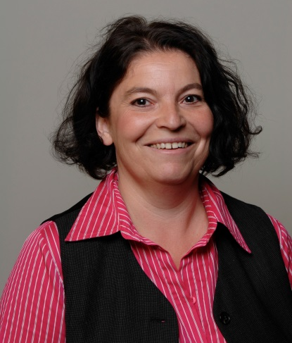
Martina Baptist, Head of Pension Management Germany bei Henkel
Wodurch zeichnet sich die bAV-Lösung von Henkel aus?
Eine Vielzahl unserer Vorsorge-Komponenten sieht die automatische Entgeltumwandlung vor, wobei die Mitarbeiter eine Widerrufsoption haben. Damit verbunden ist grundsätzlich eine Förderung durch Henkel. Durch die antragsfreie Wandlung steigt die Beteiligung, der Mitarbeiter erzielt beachtliche Altersvorsorge-Kapitalbausteine und Henkel spart Administrationsaufwand. Grundsätzlich gefördert werden Wandlungen ab 10 Euro. Die bestehende voll von Henkel finanzierte Altersversorgung wird durch die neuen Komponenten nachhaltig ergänzt. Damit hat jeder Mitarbeiter die Chance auf eine maßgeschneiderte individuelle Zukunftssicherung.
Welchen Nutzen verspricht sich Henkel von diesem Angebot?
Die betriebliche Altersvorsorge ist ein wichtiger Baustein im Gesamtvergütungssystem. Wir sehen uns als Unternehmen hier sehr gut aufgestellt. Das hilft bei der Bindung bestehender und der Rekrutierung neuer Mitarbeiter. Zudem ist das Angebot auf ergänzende Altersvorsorge ein wichtiger Beitrag zur lebensphasenorientierten Personalpolitik und demographiesensiblen Unternehmenskultur. Damit werden unter anderem flexible Arbeitszeitmodelle im Alter, wie z. B. Teilrentenbezug, möglich.
Wie haben die Mitarbeiter darauf reagiert?
Das Angebot und auch die automatische Teilnahme mit Widerrufsoption sind bei unseren Mitarbeitern sehr gut angenommen worden. Besonders erfreulich war, dass wir auch das Interesse der jungen Generation an einer Alterssicherung wecken konnten. Bei Einführung des neuen Systems gab es natürlich erst mal erhöhten Beratungsbedarf, den wir aber gut auffangen konnten.
Lessons learned – welchen Tipp würden Sie anderen Personalern zum Thema bAV geben?
Mein grundsätzlicher Tipp: Die betrieblichen Versorgungssysteme fortwährend auf den Prüfstand stellen und dabei die aktuellen Markt- und Bedarfstrends stets fest im Blick haben. Wichtig ist es, die Multiplikatoren im Unternehmen frühzeitig einzubeziehen. Nicht zuletzt ist die Kommunikation entscheidend – sowohl mit den bestehenden Mitarbeitern als auch mit potenziellen neuen Mitarbeitern. Und das durchaus schon in den ersten Gesprächen.

3. Preis: Fidelity und GE
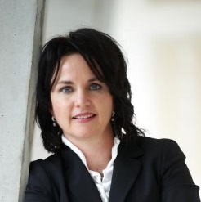
Silke Jensen, Head of HR Germany/Austria/Switzerland bei Fidelity
Wodurch zeichnet sich die bAV-Lösung von Fidelity aus?
„Für uns ist eine attraktive bAV mit einem signifikanten Arbeitgeberanteil ein wichtiger Entgeltbestandteil. Zugleich legen wir Wert darauf, dass unsere Mitarbeiter eigenverantwortlich einen Beitrag zu ihrer Altersvorsorge leisten. Daher haben wir eine flexible automatische Entgeltumwandlung mit Ausstiegsoption eingeführt. Ein zusätzliches Arbeitgeber-„Matching" dient als weiterer Anreiz zur Umwandlung eines Teils des Bruttogehalts. Besonders hervorheben möchte ich unser zukunftsweisendes Lebenszyklusmodell, das auch in der Kapitalanlage Generationengerechtigkeit anstrebt. Ein weiteres Plus ist die Transparenz des neuen Plans: Jeder Mitarbeiter hat im Onlineportal Zugriff auf eine tagesaktuelle Gesamtdarstellung seiner Vorsorgeansprüche.“
Welchen Nutzen verspricht sich Fidelity von diesem Angebot?
„Aus HR-Sicht stand für mich die Positionierung als attraktiver Arbeitgeber durch die Sicherung eines angemessenen Versorgungsniveaus im Alter im Vordergrund. Der Stellenwert der bAV nimmt eindeutig zu, wenn es darum geht, Mitarbeiter langfristig zu binden und neue Mitarbeiter zu gewinnen. Im Übrigen bieten wir hier zusätzlich ein Zeitwertkonto zur Flexibilisierung der Arbeitszeit an. Eine weitere Motivation war für unsere Geschäftsführung insgesamt, durch den neuen Plan besser kalkulierbare Risiken für das Unternehmen und eine Effizienzsteigerung in der Administration zu erreichen.“
Wie haben die Mitarbeiter darauf reagiert?
„Die Rückmeldung der Mitarbeiter war sehr positiv. Der sanfte Druck der automatisch voreingestellten Entgeltumwandlung hilft eben, sich nicht nur Gedanken über die eigene langfristige Finanzplanung zu machen, sondern auch tatsächlich Entscheidungen zu treffen. Heute wandeln 76 Prozent aller Planteilnehmer monatlich Entgelt um. Und dass sich die Mitarbeiter auch aktiv mit ihrer bAV befassen, zeigt die Tatsache, dass sich 70 Prozent der Mitarbeiter monatlich in das Fidelity Zukunftsvorsorge Portal einloggen. Das werte ich als vollen Erfolg.“
Lessons learned – welchen Tipp würden Sie anderen Personalern zum Thema bAV geben?
„Die Einführung einer bAV ist kein Projekt, dass man in wenigen Wochen nebenbei macht. Trotzdem ist es mit der richtigen externen Unterstützung gut machbar, wie unser Beispiel zeigt: Fidelity ist in Deutschland mit 317 Mitarbeitern ein Mittelständler, der das Projekt bei laufendem Tagesgeschäft managen musste. Berater für rechtliche Fragen und Vergleichsberechnungen sowie, ganz wichtig, auch für die technische Umsetzung waren zentral, um die involvierten Bereiche zu entlasten. Und noch ein Learning, vor allem wenn es darum geht, Mitarbeiter zu einem Planwechsel zu motivieren: Der Schlüssel liegt nach unseren Erfahrungen in transparenten und verständlichen Erklärungen und Berechnungen – auch auf persönlicher Basis, für wen sich ein Wechsel lohnt und warum.“
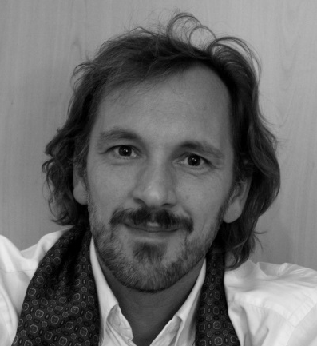
Richard Reisenauer, C&B Manager bei GE
Wodurch zeichnet sich die bAV-Lösung von GE aus?
Unsere bAV-Lösung zeichnet sich als kapitalbildendes System mit der Möglichkeit, Eigenbeiträge zuführen zu können, durch seine Flexibilität aus –es kann allen individuellen Bedürfnissen gerecht werden. Zum anderen gelingt es durch unsere Lösung, eine Vielzahl von „Altsystemen“ (40+) in eine Plattform zu überführen und dadurch die Verwaltung erheblich zu erleichtern
Wie haben die Mitarbeiter darauf reagiert?
Da die Umstellung für Teilnehmer alter Pläne wertgleich erfolgt, ist es gelungen die älteren Mitarbeiter weiter zu deren Zufriedenheit zu bedienen. Bei jüngeren Mitarbeitern findet das neue Versorgungswerk sehr guten Anklang, da es den Beitrag, den das Unternehmen leistet um die zukünftige Versorgungslücke schließen zu helfen, sehr deutlich macht.
Lessons learned – welchen Tipp würden Sie anderen Personalern zum Thema bAV geben?
bAV-Systeme werden sehr oft von den Mitarbeitern unterbewertet, da sie oftmals relativ komplexe Konstruktionen darstellen. Um das bestmögliche Cost-Benefit-Verhältnis zu erreichen, sollten bAV-Systeme so einfach wie möglich gestaltet werden. Um zeitgemäß operieren und agieren zu können, sollten Benefitspakete in Summe (einschließlich) der bAV in regelmäßigen Abständen auf den Prüfstand gestellt werden. Als strategischer Businesspartner sollten wir unser Unternehmen unterstützen, auf geänderte, dynamische Marktbedingungen reagieren zu können. Dazu gehört auch das Flaggschiff der Benefitspakete manövrierfähiger zu gestalten.

Hintergrundinformationen zum bAV-Preis
Mit dem Preis soll die bAV als wesentliches Standbein der Alterssicherung für Arbeitnehmer in Deutschland gefördert und noch stärker ins Bewusstsein der Öffentlichkeit gerückt werden. Im Vordergrund stehen der innovative und kreative Charakter eines bAV-Projektes sowie dessen Einklang mit der Unternehmens- und Personalstrategie.
Ein relevanter und umfassend bekannter Preis, der Arbeitgeber für deren herausragende Projekte in der betrieblichen Altersversorgung auszeichnet, existierte in Deutschland bisher nicht. Der nun initiierte Deutsche bAV-Preis schließt diese Lücke. Er soll nicht nur herausragende Unternehmensleistungen auf diesem Gebiet prämieren und Erfolge hervorheben, sondern zugleich zur Nachahmung ermutigen.
Initiatoren und Unterstützer des Preises sind Towers Watson, MCC, das Deutsche Institut für Altersvorsorge (DIA) sowie die Informationsplattform „Leiter-bAV.de“. Weitere Informationen unter www.deutscher-bav-preis.de.

Medienkontakt:
Ulrike Lerchner-Arnold
Tel.: 0611 794-218
E-Mail: medien@deutscher-bav-preis.de

